SEGUICI

LA VIA DELLA SETA UZBEKISTAN 2024
URGENCH - KHIVA - BUKHARA - SHAHRIABZ - SAMARKAND - SA-
MARCANDA - TASHKENT

DA APRILE A NOVEMBRE 2024 9 GIORNI | 8 NOTTI
DATA PARTENZA  APRILE 04 -11 - 14 -18 -25 | CAMERA DOPPIA  1.690 € | SUPPL. SINGOLA  365 €
MAGGIO 09 -12 -16 -23 -26 | 1.690 € | 365 €
GIUGNO 02-06-13-20-27 | 1.590 € | 365 €
LUGLIO 04-07-11-14-18-21 | 1.590 € | 365 €
AGOSTO 04-08-11-15-22-29 | 1.760 € | 365 €
SETTEMBRE 08-12-19-22-26 | 1.690 € | 365 €
OTTOBRE 03-10-17-20-24 | 1.690 € | 365 €
NOVEMBRE 03-07-10-14-21-28 | 1.490 € | 365 €
Prezzi per persona base doppia | Riduzione 3° Letto Adulto € 20| Riduzione bambino 3/11 anni € 50
PARTENZA GARANTITA

LA QUOTA COMPRENDE
- Volo aereo da Milano o Roma con bagaglio in classe economica
- 8 notti in pernottamento e prima colazione in hotel 3 o 4 stelle
- Trattamento pensione completa bevande escluse
- Early check in all’arrivo
- Biglietto per il treno espresso „Afrosiab” Samarkand-Tashkent (econom classe)
- Spostamenti in minibus come da programma
- Guida parlante italiano come da programma
- Escursioni e ingressi come da itinerario
- Spettacolo folkloristico in Madrassa
- Treno o trasferimento Khiva-Bukhara

LA QUOTA NON COMPRENDE
- Tasse aeroportuali Euro 459,00 da riconfermare in sede di emissione
- Bevande
- Mance
- Assistenza 3atours H24 e assicurazione annullamento viaggio COVID-19 Euro 70,00 obbligatoria
- Extra
- Eventuale adeguamento valutario (0,91EUR = 1 USD)
- Tutto quanto non espressamente indicato in “la quota comprende”.

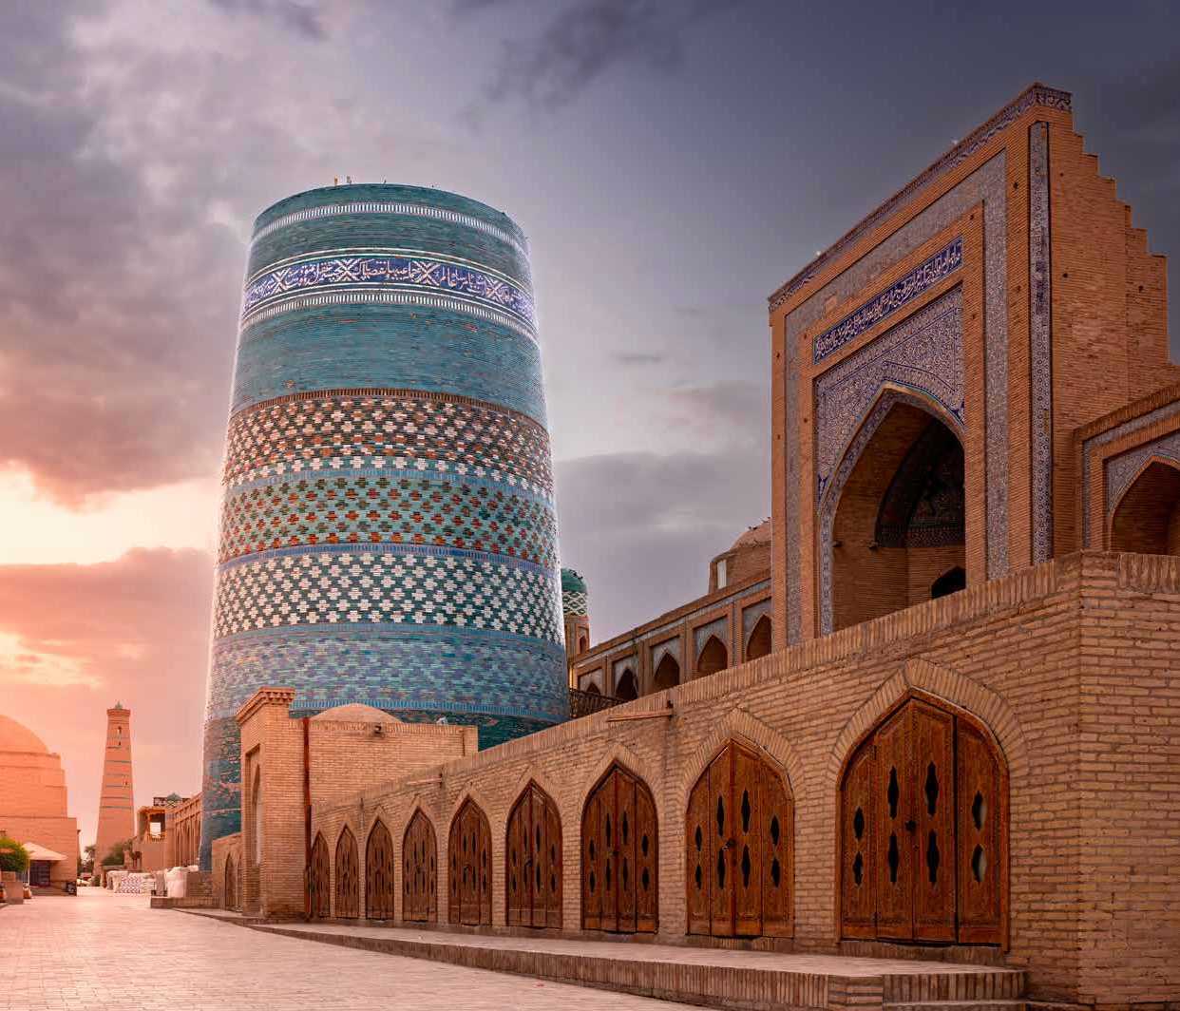

DTS24

Giorno 1: Italia – Urgench
Partenza con volo dall’Italia in serata

Giorno 2: URGENCH - KHIVA
Arrivo a Urgench, incontro con la guida locale e trasfrimento a Khiva. Sistemazione in albergo. Il tempo libero per il riposo. Pranzo in un ristorante locale. Dopo il pranzo si comincia la visita di Khiva, gioello dell’Asia Centrale Khiva e’ una citta’ affascinante e particolare. E’ il cuore storico, diversa da quelle altre citta’ dell’Asia Centrale e’ stata conservata nella sua interezza, ma cosi’ ben conservata che la vita’ e’ quasi stata spremuta fuori di essa. Khiva consiste di due parti: Ichan Kala “dentro alle mura” e Dishan Kala “fuori dalle mura”, la citta’ antica venga considerata un museo a cielo aperto. La Madrassa di Amin Khan e il Minareto “Kalta Minor” (1852-1855) alla porta d’ovest di Ichan Kala. La Residenza Kunya Arc (“vecchia fortezza”, X-XIX sec.) e’ il primo palazzo a Khiva. Al suo intorno si trovano l’harem, la zecca, la moschea e la prigione. La madrassa di Mukhamed Rahim Khan II (1871) costruita su indicazione di Rahim Khan, l’ultimo khan della citta’. Il Mausoleo di Pakhlavan Makhmud (XIV - XIXsec) e’ un sacro mausoleo con il suo incantevole cortile e la splendida decorazione a piastrelle, e’ uno dei luoghi piu’ belli della citta’. La madrassa e il minareto di Islam Khodja (1908-1910) i monumenti islamici piu’ recenti di Khiva. Il minareto, decorato con fasce di piastrelle turchesi, assomiglia piuttosto a un insolito e incantevole faro. Con i suoi 56 m e’ il piu’ alto dell’Uzbekistan. La moschea Juma “moschea del venerdi’’ (X-XVIIIsec) e’ interessante per le 218 colonne di legno che sostengono il tetto. Il Palazzo Tosh Hovli (XIX sec) all’interno di questo palazzo, il cui nome significa “casa di pietra”, si possono ammirare le decorazioni piu’ sontuose di Khiva. Il Mausoleo di Seyid Allaudin (XIV sec) significativo soprattutto perche’ si tratta del monumento piu’ antico della citta’ ancora in piedi. Nuova scuola russa (l’inizio XX sec). Cena in un ristorante locale. Pernottamento in albergo.

Giorno 3: Urgench - Bukhara
Trasferimento da Khiva a Bukhara in veicolo (auto o minibus o pullman o treno) Pranzo lungo la strada nel deserto a Chaykhana o a treno. P.M.Arrivo a Bukhara, trasferimento e sistemazione in albergo. “Bukhoro-i-Sharif”, la sacra la nobile, di monumenti nascosti dalle spesse mura. Bukhara, capitale del regno samanide nel IX secolo e tornata agli sfarzi a partire dal XVI, e’ di una bellezza e di una ricchezza inaspettate, e forse per questo colpisce ancora maggiomente il visitatore. Cena in un ristorante locale. Pernottamento in albergo

Giorno 4: Bukhara
Colazione in albergo. Continuazione dell’escursione della citta’.
Il Mausoleo dei Samanidi (IX-X sec) e’ uno degli edifici piu’ antichi e meglio conservati della citta’, ed e’ estremamente interessante. Costruito dai Samanidi per celebrare il capostipite della loro dinastia, da cui prende il nome, sepolto al suo interno insieme ad alcuni discendenti. v Il Mausoleo “Chashma Ayub” (XII-XVI sec) costruito sopra una sorgente. Il nome significa “fonte di Giobbe”. v La Moschea “Bolo Khauz” (1712- 1713) in quel epoca era la principale moschea di Venerdi’. La fortezza dell’Ark (X-XX sec) rappresenta la degna conclusione di una visita nel centro della citta’ vecchia di Bukhara. Il complesso Poi Kalon include tre costruzioni: la Moschea Kalon “grande” (XVI sec); il Minareto Kalon (XII sec), si tratta di una struttura incredibile, alta 46 m e con fondamenta profonda 10 m. Di fronte alla moschea, con le sue luminose cupole azzurre che contrastano con il colore marrone che la circonda, sorge La Madrassa di Miri Arab (XVII sec). Pranzo in un ristorante locale. Continuazione dell’escursione: Mercati coperti di Bukhara (XVI sec): Toki-Zargaron (il mercato dei gioiellieri); Toki-Telpak Furushon (il mercato dei venditori dei cappelli); Toki-Sarrafon (il mercato dei cambiavalute). La Madrassa di Ulugbek (1417) una delle tre madrassa fatte costruire da Ulugbek, le altre si trovano a Gijduvan e a Samarcanda e La Madrassa di Abdulazizkhan (1651-1652) situata proprio di fronte alla madrassa di Ulugbek. La Moschea “Magokki Attori” (XII-XVI sec) la moschea piu’ antica della regione: per coloro che credono nell’esistenza di luoghi con proprieta’ spirituali particolari. v Il Complesso “Lyabi Hauz”, una piazza costruita intorno a una vasca nel 1620 (Lyabi Hauz significa “vicino alla vasca”) e’ il posto piu’ interessante e tranquillo della citta’, all’ombra di gelsi antichi quanto la vasca. I l complesso comprende La Madrassa, Il Khonako di Nadir Divan Begi (1620-1622) e La Madrassa Kukeldash. Lo spetacollo folcloristico in Madrassa di Nadir Divan Begi. Cena in un ristorante locale. Pernottamento in albergo

Giorno 5: BUKHARA-SHAHRISABZ-SAMARKAND
Colazione in albergo. Partenza per Samarcanda via Shahrisabz. Arrivo e si visita i monumenti di Shakhrisabz. Shahrisabz e’ una piccola citta’ a sud di Samarcanda. E’ la citta’ natale di Amir Temur. Ak Saray “palazzo bianco” (XIV-XV sec), la residenza di Amir Temur. Si puo vedere le rovine del portale d’ingresso, alte quasi 40 m, guardando quali si puo’ indovinare le dimensioni del palazzo. Ricoperto di splendidi mosaici non restaurati simili a filigrana. Il complesso “Dorus Saodat” “residenza del potere” comprende Il mausoleo di Jahongir (figlio di Amir Temur) e La cripta di Amir Temur (XIV-XV sec)
Il Complesso “Dorut Tilovat” comprende La Moschea Kuk Gumbaz “cupola blu” (XV sec); Il Mausoleo di Shamsiddin Kulyal (XIV sec); Il Mausoleo “Gumbazi Saidon” (XV sec). Pranzo in un ristorante locale a Shahrisabz e partenza per Samarcanda. Samarcanda e’ una delle piu’ antiche citta’ del mondo, che ha prosperato per la sua posizione lungo la Via della Seta, la principale via di terra tra Cina ed Europa. Fondata circa nel 700 a.C., era gia’ capitale di Sogdiana sotto gli Achemenidi di Persia quando Alessandro Magno la conquisto’ nel 329 a.C. Dopo Alessandro Magno in quell territorio venivano gli Arabi, Gengis Khan e Amir Temur. Anche oggi Samarcanda è una città magica e mistica conosciuta in tutto il mondo per la sua storia maestosa e indimenticabile. Arrivo e sistemazione in albergo. Cena in una casa tradizionale dove potrà assistere in preparazione del piatto tipico il plov. Pernottamento in albergo.

Giorno 6: Samarcanda
Colazione in albergo. Si comincia la visita della citta’: Il Mausoleo di Amir Temur (XV sec), un monumento incredibile che si distingue per la sua caratteristica cupola azzura scanalata. Il Mausoleo della dinastia dei timuridi. Al centro del mausoleo e’ la lapide di Temur, formata un tempo da un unico blocco di giada verde scuro. La Piazza “Registan” (il posto della sabbia) (XV-XVII sec) comprende tre madrasse: La Madrassa di Ulugbek (XV sec) sul lato occidentale, e’ la piu’ antica costruzione durante il regno di Ulugbek; La Madrassa Tillya Kori “rivestita d’oro” (XVII sec) , situata tra le altre due, fu costruita per ordine di Yalangtush Bakhadur. Il suo fiore all’occhiello e’ la moschea, caratterizzata da elaborate decorazioni in oro; La Madrassa Sher Dor “dei leoni”(XVII sec), e’ costruita in modo da rispecchiare il piu’ possibile la madrassa di Ulugbek. I lavori di costruzione durarono 17 anni. La Moschea di Bibi Khanim (XV sec), all’epoca in cui fu costruita, era una delle piu’ grandi dell’intero mondo islamico, ed era di splendore incomparabile, secondo i testimoni dell’epoca. Il mercato orientale “Siab”, si trova vicino alla Moschea di Bibi Khanim. Per visitarlo bisognerebbe fare quattro passi. Pranzo in un ristorante locale e continuazione dell’escursione: L’Osservatorio di Ulugbek (XV sec) , il nipote di Amir Temur era famoso come astronomo e scienziato fece costruire durante il suo regno un osservattorio astronomico di sei piani. Di questo osservatorio rimane oggi solo una parte dell’astrolabio di 30 m.
La necropoli “Shahi-Zinda” - “il re vivente”(XI-XV sec), il piu’ sacro, e’ un complesso dei mausolei bellissimi intorno a quella che probabilmente e’ la tomba di Qusam Ibn Abbas, un cugino del profeta Maometto che si dice abbia portato l’islam in questa regione nel VII secolo. Shahi-Zinda e’ uno dei luoghi piu’ suggestivi della citta’. Cena in un ristorante locale. Pernottamento in albergo

Giorno 7: Samarcanda
Colazione in albergo. Si comincia l’escursione della citta: Il Mausoleo di San Daniele la cripta circa 18 metri. Secondo la legenda la cripta si cresce poco a poco. Il mausoleo è un luogo di pellegrinaggio sia per i cittadini e sia per i visitatori da tutto il mondo. Fabbrica della produzione di carta “Meros”, si trova vicino da Samarcanda, dove i maestri artigiani producono la carta fatta a mano secondo la tecnologia antica. Qua si puo’ osservare il lavoro degli artigiani della ceramica, ricamo nazionale ecc. La fabbrica dei tappetti (fatti a mano). Escursione alla città di nuova costruzione “Città Eterna” Pranzo in un ristorante locale. Cena in un ristorante locale. Sistemazione e pernottamento in albergo.

Giorno 8: SAMARCANDA- TASHKENT (TRENO VELOCE)
Colazione in albergo. In tempo utile trasferimento alla stazione ferroviaria e partenza con il treno espresso “Afrosiab” per Tashkent. Si comicia l’escursione per mezza giornata: Complesso “Khast Imam”, si include: La Madrassa di Barak Khan; La Mosche del Venerdi’ (Juma); Il Museo “Moye Muborak” dei monoscritti arabi e il corano piu’ antico (VII sec.); Il Mausoleo di Abu Bakr Kafol Shoshi. “Chorsu Bazzar” – il piu ‘ grande mercato orientale nell’Asia Centrale. La Madrassa “Kukeldash” (XVI sec.); Il Museo “Delle Arti Applicate” Cena in un ristorante locale. Sistemazione e pernottamento in albergo

Giorno 9: Tashkent -Aeroporto
Trasferimento in aeroporto in piena notte e volo per l’italia Fine dei servizi

Hotel previsti o similari:

TASHKENT – SIMMA HOTEL O SIMILI KHIVA – GRAND VIZYR O SIMILI
BUKHARA – GRAND BOUTIQUE HOTEL O SIMILI SAMARCANDA – SHAHDIL O SIMILI

*** l’ordine delle visite potrà essere cambiato per esigenze organizzative senza modificare i contenuti del programma.
Prima di intraprendere il viaggio consigliamo di tenersi aggiornati sulle modalità di ingresso nel Paese reperibili al seguente link https://www.viaggiaresicuri.it/find-country

